Күні:20.02.2017
Пәні: Информатика
Сыныбы:7«Ә»
Мұғалім: Сабитов А.Н.

Сабақтың тақырыбы:Векторлық графика.
Сабақтың мақсаты:
Білімділік:Оқушыларға Inkscapeвекторлық графикасының редакторларымен және программа интерфейсімен таныстыру;
Тәрбиелілік:Оқушыларды жан - жақты болуға, техникалық құрылғыларды пайдалану барысында жүйелілікке тәрбиелеу;
Дамытушылық: Оқушылардың компьютерлік графикамен жұмыс істеу үйрету арқылы теориялық білімін, ой - өрісін, шапшаң ойлау қабілетін дамыту;
Сабақтың типі: жаңа материалды үйрену сабағы
Сабақтың түрі: аралас сабақ
Сабақта қолданылатын көрнекті құралдар: ДК, ж/дәптері, тапсырмалар.
Сабақ барысы: | 1.Ұйымдастыру кезеңі  2.Үй тапсырмасын тексеру.  3. Жаңа тақырыпты түсіндіру  4. Сабақты бекіту  - Сабақты қорытындылау  - Бағалау  - Үй тапсырмасы

I. Ұйымдастыру кезеңі:
-оқушылармен сәлемдесу
-оқушыларды түгелдеу
-сабаққа дайындықтарын тексеру
-зейіндерін сабаққа аударып, сабаққа мұқият қатысуын бақылау.
II. Үй тапсырмасын тексеру:
- Графикалық файлдардың пішімі дегеніміз не?
- Графикалық файлдардың пішімі қандай?
- Сығымдау дегеніміз не?
- Растрлық графика дегеніміз не?
- Векторлық графика дегеніміз не?
- Фракталдық графика дегеніміз не?
III. Жаңа сабақ:
Inkscape – тегін таратылатын, ашық коды бар векторлық графиканы өңдеу редакторы.
Inkscape редакторының интерфейсі. Редактор терезесі 9 элементтен тұрады. Интерфейстің параметрлері – тіл, құралдар батырмасының өлшемдерін және т.б. баптау Файл – Inkscape баптау – Интерфейс бұйрығымен орындалады. Өзгертулерді көру үшін редакторды қайта жүктеу керек.
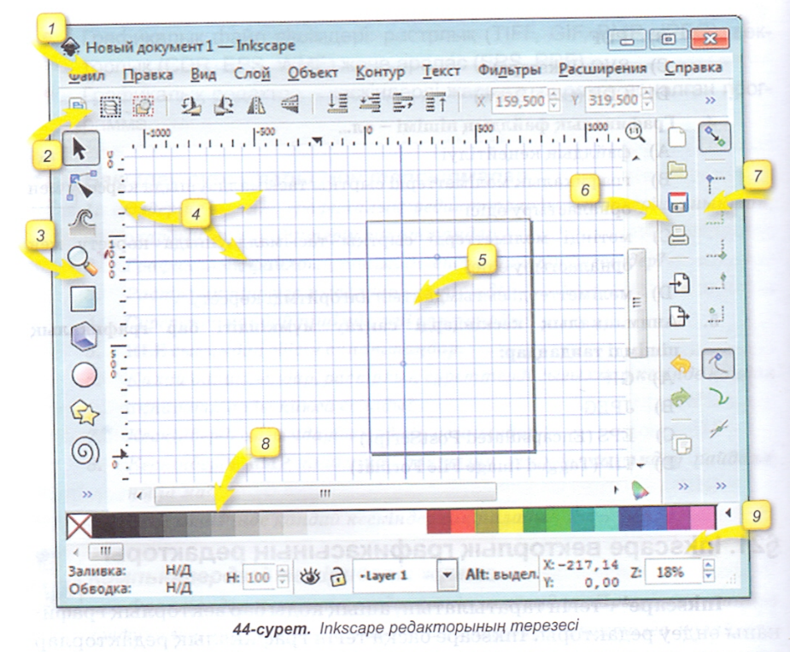
Элементтерінің көрінуі Түр (Көрсету немесе жасыру) мәзірін басқару арқылы іске асырылады.
- Бас мәзір

- Құралдар параметрі
- Құралдар панелі
- Таңбалау элементтері: сызғыш, тор, бағыттауыштар
- Жұмыс аймағы – кенеп (холост)
- Бұйрықтар панелі
- Жасыру параметрінің панелі
- Түстер үлгілері – бояу палитрасы
- Қалып-күй жолы
Құжатты жасау Файл – Құру бұйрығы арқылы орындалады.
Құжатты сақтау Файл – Сақтау бұйрығы арқылы орындалады.
IV. Жаңа сабақты бекіту
Оқулықтағы 112 беттегі компьютерде тәжірибелік жұмысты орындау.
V.Сабақты қорытындылау
Оқулықтың 113 бетіндегі тест сұрақтарына жауап беру.
VІ. Бағалау
VІI. Үй тапсырмасы
Векторлық және растрлық графиктерді құру және өңдеу бойынша программалары. Графикалық файлдардың пішімі.

